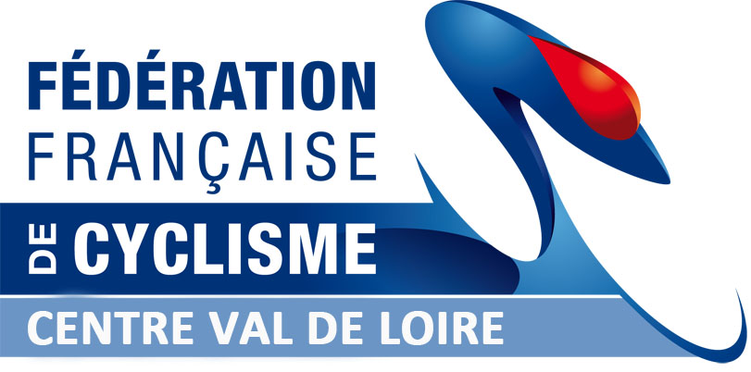
demande d’imprimé de mutation 2020

Nom du licencié (ou du club)
Prénom du licencié
Catégorie de licence 2019

LICENCES  Hommes ou Dames | TYPE | DROITS DE MUTATION | NOMBRE
PASS’CYCLISME | N°11 | 20 €
PC OPEN | N°10 | 40 €
CADRE TECHNIQUE & Arbitre (hors école de vélo, CLUB, BMX ET JEUNE) | N°9 | 60 €
CADRE TECHNIQUE (BF3/ECE de DN - BE- BEESAC) | N°8 | 200 €
BABY VELO – PRELICENCIES - POUSSINS – PUPILLES – BENJAMINS – ARBITRE JEUNE, EDV, CLUB, BMX, PASS’CYCLOSPORTIVE – PASS’SPORT NATURE – PASS’SPORT URBAIN – PASS’LOISIR – DIRIGEANT – SERVICE - ANIMATEUR | N°7 | 0 €
MINIMES | N°6 | 40 €
CADETS | N°5 | 40 €
JUNIORS | N°4 | 70 €
HOMMES 3ème Catégorie  FEMMES 2ème et 3ème Catégorie | N°3 | 120 €
HOMMES 2ème Catégorie  FEMMES 1ère Catégorie | N°2 | 190 €
HOMMES 1ère Catégorie | N°1 | 240 €

adresse pour le retour de l’imprimé

Nom / Club
Adresse
CP et Ville

Réglé à l’ordre du CCVL la somme de |  |  | par chèque n° :
Réglé à l’ordre du CCVL la somme de |  |  | par virement le :

